LAPORAN KERJA PRAKTEK
Implementasi Kelas Digital menggunakan Website Untuk Optimalisasi Proses Pendidikan di SMP Negeri 1 Waru Pamekasan


Disusun Oleh :
Imam Syafi‘i
2023520018

PROGRAM STUDI INFORMATIKA
FAKULTAS TEKNIK
UNIVERSITAS MADURA
2026

BAB I
PENDAHULUAN

  - Latar Belakang
SMP Negeri 1 Waru Pamekasan sebagai salah satu institusi pendidikan tingkat menengah pertama masih menghadapi berbagai permasalahan dalam proses belajar mengajar di tengah perkembangan teknologi informasi dan komunikasi yang semakin pesat. Keterbatasan waktu belajar di kelas, kurangnya pemanfaatan teknologi dalam kegiatan pembelajaran, serta metode penyampaian materi yang masih monoton menjadi kendala utama dalam meningkatkan kualitas pembelajaran. Selain itu, akses terhadap materi yang hanya terbatas pada jam sekolah membuat siswa kesulitan untuk mengulang kembali pelajaran secara mandiri.
Di sisi lain, proses belajar mengajar di sekolah masih menghadapi berbagai permasalahan, seperti waktu belajar di kelas yang terbatas, kurangnya variasi alat bantu pembelajaran, serta penggunaan teknologi yang belum maksimal dalam mendukung kegiatan belajar mengajar. Kondisi ini membuat penyampaian materi tidak maksimal dan memengaruhi pemahaman siswa terhadap pembelajaran yang diberikan. Selain itu, interaksi antara guru dan siswa masih terbatas dalam waktu tertentu, sehingga proses pembelajaran belum berjalan dengan baik.
Karena kondisi tersebut, diperlukan sebuah inovasi yang bisa mengatasi masalah yang terjadi dengan memberikan sistem pembelajaran yang lebih rapi, menarik, dan mudah digunakan. Kelas berbasis website digital bisa menjadi salah satu cara yang membantu proses belajar agar lebih baik dan lebih hemat waktu. Sistem ini memudahkan pengurusan materi, tugas, dan penilaian pembelajaran yang dilakukan secara terpadu dalam satu platform, sehingga membuat proses belajar mengajar lebih mudah bagi guru dan siswa.
Selain itu, penggunaan kelas digital berbasis website juga memberikan beberapa keuntungan, seperti meningkatkan kemampuan siswa dalam belajar secara mandiri, memudahkan akses terhadap informasi, serta membantu proses penilaian pembelajaran agar lebih jelas dan terukur. Guru bisa mudah mengawasi kemajuan belajar siswa, sedangkan siswa bisa mengulang materi yang belum paham tanpa dibatasi oleh waktu atau tempat. Hal ini membuat proses belajar lebih sesuai dengan kebutuhan setiap orang.
Berdasarkan penjelasan tersebut, dibutuhkan sebuah sistem kelas digital yang berbasis website agar dapat mendukung peningkatan proses belajar mengajar di SMP Negeri 1 Waru Pamekasan. Diharapkan melalui kegiatan kerja praktik ini, bisa dibuat sistem yang mampu meningkatkan kesan efektif dan hemat dalam proses belajar mengajar. Dengan adanya sistem tersebut, diharapkan kualitas proses belajar mengajar bisa lebih baik lagi dan mampu menghadapi tantangan perkembangan teknologi di bidang pendidikan.

  - Rumusan Masalah
Berdasarkan uraian di atas maka rumusan masalah dalam Kerja Praktik ini adalah bagaimana sistem kelas digital berbasis website dapat mempermudah guru dalam mengelola materi, tugas, dan evaluasi pembelajaran di SMP Negri 1 WARU Pamekasan
  - Batasan Masalah
Batasan masalah dalam kerja praktik ini adalah sebagai berikut:
- Sistem yang dibangun berupa kelas digital berbasis website yang digunakan di SMP Negeri 1 WARU Pamekasan.
- Sistem hanya digunakan oleh tiga jenis pengguna, yaitu admin, guru, dan siswa.
  - Tujuan
Tujuan yang ingin dicapai dalam kerja praktik ini yaitu adalah mempermudah guru dalam mengelola materi, tugas, dan evaluasi pembelajaran melalui sistem yang dibangun
  - Manfaat
Manfaat dari perancangan aplikasi ini diharapkan adalah sebagai berikut:
- Membantu sekolah dalam menyediakan sistem kelas digital berbasis website yang dapat mendukung proses pembelajaran menjadi lebih efektif, efisien, dan tersetruktur.
- Membantu guru dalam menyampaikan materi pembelajaran, memberikan tugas, serta melakukan evaluasi secara lebih praktis dan terorganisir.
- Memberi kemudahan bagi siswa dalam mengakses materi pembelajaran, mengerjakan tugas, serta meningkatkan kemandirian belajar tanpa terbatas oleh waktu dan tempat

BAB II
TINJAUAN PUSTAKA

2.1 Sistem Informasi
Sistem informasi adalah gabungan dari beberapa bagian seperti manusia, perangkat keras, perangkat lunak, dan prosedur yang bekerja sama untuk memproses data menjadi informasi yang berguna. Informasi tersebut dipakai untuk membantu mengambil keputusan, mengawasi, serta membuat rencana dalam sebuah organisasi. Dalam dunia pendidikan, sistem informasi sangat membantu dalam mengurus data terkait belajar, seperti data siswa, guru, nilai, dan kegiatan belajar mengajar. Dengan adanya sistem informasi yang terintegrasi, proses pengolahan data menjadi lebih cepat, tepat, dan hemat waktu, sehingga mampu meningkatkan kualitas layanan pendidikan (Mardini & Baujuri, 2023).
Selain itu, sistem informasi juga bisa membantu mengurangi kesalahan saat memproses data dan membuat kerja lebih efektif karena semua langkah dilakukan secara terorganisir dan dicatat dengan rapi. Menggunakan sistem informasi di bidang pendidikan adalah langkah penting untuk menghadapi kemajuan teknologi yang semakin cepat serta permintaan akan layanan pendidikan yang lebih modern dan berkualitas.

2.2 Kelas Digital
Kelas digital adalah bentuk inovasi di bidang pendidikan yang menggunakan teknologi digital sebagai alat utama dalam menjalankan proses belajar mengajar. Dalam kelas digital, belajar mengajar bisa dilakukan secara langsung maupun secara daring melalui platform tertentu yang memungkinkan guru dan siswa saling berinteraksi. Kelas digital memberi fleksibilitas dalam belajar karena siswa bisa mengakses materi kapan saja sesuai kebutuhan mereka. Selain itu, kelas digital juga menghadirkan berbagai metode pembelajaran yang lebih menarik, seperti menggunakan multimedia, video pembelajaran, serta forum diskusi online. Hal ini bisa membuat siswa lebih tertarik dan termotivasi belajar. Selain itu, guru dan siswa bisa berinteraksi terus-menerus tanpa dibatasi oleh ruang atau waktu, sehingga pembelajaran menjadi lebih hidup dan hasilnya lebih baik (Hariadi et al., 2023).
2.3 Website
Website adalah kumpulan halaman yang saling terhubung dan bisa diakses melalui internet dengan menggunakan browser. Website digunakan sebagai sarana untuk memberikan informasi dalam berbagai macam bentuk, seperti tulisan, foto, suara, atau tayangan video. Seiring waktu, website tidak hanya digunakan sebagai sarana untuk memberikan informasi, tetapi juga sebagai platform interaktif yang bisa dipakai untuk berbagai tujuan, termasuk di bidang pendidikan. Dalam konteks belajar, website bisa dimanfaatkan sebagai alat pembelajaran digital yang mampu menampilkan materi secara menarik dan interaktif. Selain itu, website juga bisa terintegrasi dengan berbagai fitur seperti sistem login, pengelolaan data pengguna, dan penyimpanan materi pembelajaran. Oleh karena itu, website menjadi salah satu teknologi yang efektif dalam membantu menerapkan kelas digital (Putri, 2024).
2.4 Basis Data (Database)
Database adalah kumpulan data yang disimpan dengan rapi dan bisa diakses, dikelola, serta diperbarui secara mudah. Basis data digunakan untuk menyimpan berbagai informasi yang dibutuhkan dalam suatu sistem, sehingga data tersebut bisa diolah menjadi informasi yang bermanfaat. Dalam sistem berbasis website, basis data memiliki peran penting sebagai tempat menyimpan berbagai data seperti data pengguna, materi pembelajaran, tugas yang dikerjakan, serta hasil evaluasi siswa. Menggunakan basis data memudahkan proses pengolahan data agar lebih cepat, tepat, dan hemat waktu. Selain itu, basis data juga memudahkan penggabungan data ke dalam satu sistem, sehingga mempermudah dalam mengelola dan mencari informasi. Karena ada basis data, sistem kelas digital bisa berjalan dengan lancar karena semua data disimpan secara rapi dan teratur (Mardini & Baujuri, 2023).
2.5 Learning Management System (LMS)
Sistem Manajemen Pembelajaran (LMS) adalah sistem yang menggunakan teknologi untuk mengatur, mencatat, mengawasi, dan menyebarkan proses belajar secara daring. LMS memiliki berbagai fitur yang membantu proses belajar mengajar, seperti mengatur materi pembelajaran, memberi tugas, membuat kuis, membuka forum diskusi, dan melakukan penilaian. Dengan menggunakan LMS, proses belajar bisa dilakukan dengan lebih rapi dan teratur dalam satu tempat. Menggunakan LMS yang berbasis website memberikan banyak kemudahan bagi pengguna, seperti guru dan siswa. Guru bisa dengan mudah mengunggah materi, memberi tugas, dan langsung melakukan penilaian pembelajaran melalui sistem. Sementara itu, siswa bisa mengambil materi, mengerjakan tugas, dan melihat hasil penilaian secara jelas dan terbuka. Hal ini membuat proses belajar lebih efektif dan hemat waktu (Israf et al., 2026).
Selain itu, LMS juga memberikan kemudahan dalam belajar karena bisa diakses kapan saja dan di mana saja selama tersambung dengan internet. LMS juga membantu meningkatkan kemandirian siswa dalam belajar karena mereka bisa mengatur sendiri jadwal belajar sesuai dengan kebutuhan mereka masing-masing. Dengan keunggulan-keunggulan tersebut, LMS menjadi pilihan solusi yang tepat untuk mendukung pembelajaran berbasis digital (Lathifaturrohmah & Sujatmiko, 2024).
2.6 Pembelajaran Berbasis Web
Pembelajaran berbasis web adalah cara belajar yang menggunakan teknologi internet sebagai alat utama untuk menyampaikan materi pelajaran. Dalam pembelajaran ini, semua kegiatan belajar seperti penjelasan materi, diskusi, dan penilaian dilakukan melalui platform berbasis web. Pembelajaran melalui web membuat siswa lebih mudah mengakses materi pembelajaran kapan saja dan di mana saja. Selain itu, pembelajaran berbasis web juga mendukung penggunaan berbagai jenis media pembelajaran yang lebih menarik, seperti video, animasi, dan simulasi. Ini bisa membuat siswa lebih memahami materi yang diajarkan. Pembelajaran berbasis web mendorong siswa untuk lebih aktif dalam belajar karena mereka bisa berinteraksi langsung melalui fitur yang tersedia dalam sistem (Meldianto et al., 2025).
Dengan adanya pembelajaran berbasis web, proses pendidikan menjadi lebih modern dan bisa menyesuaikan diri dengan perkembangan teknologi. Ini juga sesuai dengan kebutuhan dunia pendidikan yang membutuhkan adanya inovasi dalam cara mengajar agar kualitas pendidikan secara keseluruhan bisa meningkat.

2.7 Penelitian Terdahulu
- Mardini dan Baujuri (2023)
Mengembangkan sistem e-learning berbasis web yang membantu penyampaian materi dan pengelolaan data pembelajaran.
- Hariadi et al. (2023)
Menunjukkan bahwa sistem pembelajaran digital dapat meningkatkan efektivitas dan fleksibilitas pembelajaran.
- Putri (2024)
Mengimplementasikan sistem pembelajaran berbasis website yang meningkatkan aksesibilitas dan pemahaman siswa.
- Meldianto et al. (2025)
Mengembangkan media pembelajaran berbasis web yang meningkatkan minat dan interaktivitas belajar siswa.
- Rokhmah et al. (2025)
Menunjukkan bahwa sistem pembelajaran digital mampu meningkatkan kualitas pembelajaran dan pengelolaan oleh guru.

BAB III
METODOLOGI
3.1 Pengumpulan Data
A. Wawancara
Pada titik ini, wawancara perihal Kelas Digital ini dilakukan pada Sekolah SMP Negri 1 Waru Pamekasan, Kecamatan Waru, Kabupaten Pamekasan. Pada tahun 2026, proses wawancara ini dilakukan bersama Kepala Sekolah untuk mendapatkan informasi yang mendukung dalam pembuatan Aplikasi Kelas Digital Pada Sekolah SMP Negri 1 Waru. Hasil wawancara dengan Kepala Sekolah ditunjukkan pada Tabel 3.1.
No. | Pertanyaan | Jawaban
1 | Apakah sekolah sudah memiliki sistem pembelajaran berbasis website?
2 | Bagaimana harapan guru terhadap sistem pembelajaran yang akan dikembangkan?
3 | Apakah siswa memiliki akses yang cukup terhadap materi pembelajaran di luar jam sekolah?
4 | Apakah sistem berbasis website dapat membantu meningkatkan efektivitas pembelajaran?
Tabel 3.1 Hasil Wawancara dengan Lurah dan Kepala Lingkunga
B. Observasi
Pada tahap ini, kegiatan dilakukan secara langsung melalui observasi dengan mengamati dan menganalisis proses pembelajaran yang berlangsung di SMP Negeri 1 Waru Pamekasan. Observasi bertujuan untuk memperoleh informasi mengenai cara guru menyampaikan materi, memberikan tugas, serta melakukan interaksi dengan siswa selama kegiatan belajar mengajar. Berdasarkan hasil pengamatan, ditemukan bahwa proses pembelajaran masih mengalami beberapa kendala, seperti keterbatasan waktu dalam penyampaian materi dan belum maksimalnya pemanfaatan media pembelajaran berbasis teknologi. Selain itu, proses pemberian dan pengumpulan tugas belum terintegrasi dalam satu sistem, sehingga siswa mengalami kesulitan dalam mengakses materi maupun tugas yang telah diberikan. Ketika siswa tidak mengikuti pembelajaran atau tertinggal materi, mereka harus menunggu penjelasan ulang dari guru atau mencari informasi secara mandiri yang terkadang kurang efektif. Kondisi tersebut menyebabkan proses pembelajaran menjadi kurang optimal, sehingga diperlukan solusi berupa sistem yang dapat membantu pengelolaan pembelajaran secara lebih terstruktur, efektif, dan mudah diakses.
  - Analilis Kebutuhan Bisnis
- Document Flow Diagram
Document Flow Diagram adalah diagram yang digunakan untuk menggambarkan alur proses yang terjadi pada sistem kelas digital berbasis website di SMP Negeri 1 Waru Pamekasan. Terdapat tiga pihak yang terlibat dalam proses ini, yaitu admin, guru, dan siswa. Proses dimulai ketika admin mengelola data pengguna seperti menambahkan data guru dan siswa ke dalam sistem. Selanjutnya, guru mengakses sistem untuk mengunggah materi pembelajaran serta memberikan tugas kepada siswa sesuai dengan mata pelajaran yang diajarkan.
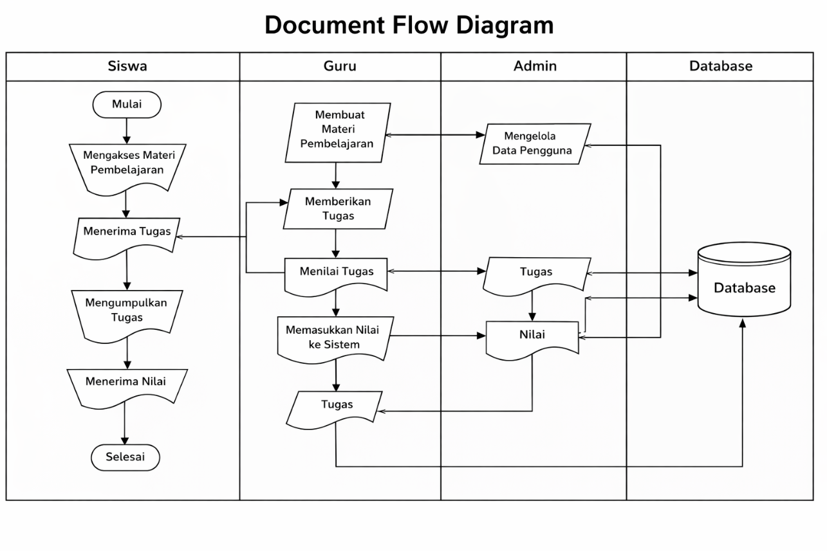
Setelah itu, siswa dapat mengakses materi yang telah diberikan oleh guru melalui sistem dan mengerjakan tugas yang tersedia. Tugas yang telah dikerjakan kemudian dikumpulkan kembali melalui sistem kelas digital. Selanjutnya, guru melakukan penilaian terhadap tugas yang telah dikumpulkan oleh siswa. Nilai yang telah diberikan akan disimpan dalam sistem dan dapat diakses oleh siswa untuk mengetahui hasil pembelajaran mereka. Seluruh data yang diproses akan tersimpan dalam database sehingga dapat digunakan kembali apabila diperlukan. Dengan adanya Document Flow Diagram ini, alur proses dalam sistem kelas digital menjadi lebih jelas dan terstruktur. Permintaan surat lamaran ditunjukkan pada gambar 3.1
Gambar 3.1 Document Flow Kelas Digital saat ini

- Kebutuhan Pengguna
Kebutuhan pengguna pada sistem kelas digital berbasis website di SMP Negeri 1 Waru Pamekasan terdiri dari beberapa jenis pengguna, yaitu admin, guru, dan siswa. Masing-masing pengguna memiliki kebutuhan yang berbeda sesuai dengan perannya dalam system sebagai berikut, yaitu:
- Admin
- Guru
- Siswa
- Kebutuhan Data
- Data Pengguna
- Data Materi
- Data Tugas
- Data Pengumpulan Tugas
- Data Nilai
  - Analisis Kebutuhan Pengguna
. Bagian ini menjelaskan karakteristik pengguna dan peran mereka dalam solusi sistem yang akan di buat. Di bawah ini adalah analisis dari kebutuhan pengguna.
- Admin
- Tugas dan tanggung jawab :
Mengelola data pengguna (guru dan siswa), mengatur hak akses, serta memastikan sistem berjalan dengan baik
- Kebutuhan Data :
Data pengguna (admin, guru, siswa)
- Kebutuhan Informasi :
Data pengguna, informasi akun pengguna, serta laporan data pengguna
- Guru
- Tugas dan tanggung jawab :
Mengunggah materi pembelajaran, memberikan tugas kepada siswa, serta memberikan dan mengelola nilai
- Kebutuhan Data :
Data materi, data tugas, data siswa, data nilai
- Kebutuhan Informasi:
Daftar materi, daftar tugas, data pengmpulan tugas siswa, serta data nilai siswa

- Siswa
- Tugas dan tanggung jawab :
Mengakses materi pembelajaran, mengerjakan dan mengumpulkan tugas, serta melihat nilai
- Kebutuhan Data :
Data materi, data tugas, data nilai
- Kebutuhan Informasi
Informasi materi pembelajaran, daftar tugas, status pengumpulan tugas, serta hasil nilai

  - Analisis Sistem
Bagian ini menjelaskan peran pengguna dalam menjalankan sistem kelas digital berbasis website yang akan dibuat. Di bawah ini adalah tabel peran pengguna dari analisis sistem.
User | Proses | Input | Output
Admin | Login | Username  Password | Notifikasi berhasil / gagal login, Halaman utama
 | Mengelola data Pengguna | Data guru, data siswa | Data pengguna tersimpan
 | Mengatur hak akses | Data pengguna | Hak akses pengguna
 | Melihat data pengguna | Data pengguna | Informasi data pengguna
Guru | Login | Username,  Password | Notifikasi berhasil / gagal login, Halaman utama
 | Mengunggah materi | Data materi | Materi tersimpan
 | Memberikan tugas | Data tugas | Tugas tersimpan
 | Menilai tugas | Data pengumpulan tugas | Nilai siswa
 | Melihat hasil tugas | Data tugas | Informasi tugas siswa
Siswa | Login | Username, Password | Notifikasi berhasil / gagal login, Halaman utama
 | Mengakses materi | Data materi | Tampilan materi
 | Mengumpulkan tugas | File tugas | Tugas terkirim
 | Melihat nilai | Data nilai | Informasi nilai
Tabel 3.4 peran pengguna dari analisis system.
  - Perancangan Sistem
- Context Diagram
Context Diagram adalah diagram yang menggambarkan hubungan antara sistem dengan pengguna secara umum. Diagram ini menunjukkan aliran data yang masuk dan keluar dari sistem tanpa menjelaskan proses secara rinci.
Pada sistem kelas digital berbasis website di SMP Negeri 1 Waru Pamekasan, terdapat tiga pengguna utama yaitu admin, guru, dan siswa. Admin mengelola data pengguna, guru menginput materi, tugas, dan nilai, sedangkan siswa mengakses materi, mengumpulkan tugas, dan melihat nilai. Semua data tersebut diproses oleh sistem dan ditampilkan kembali sesuai kebutuhan masing-masing pengguna.
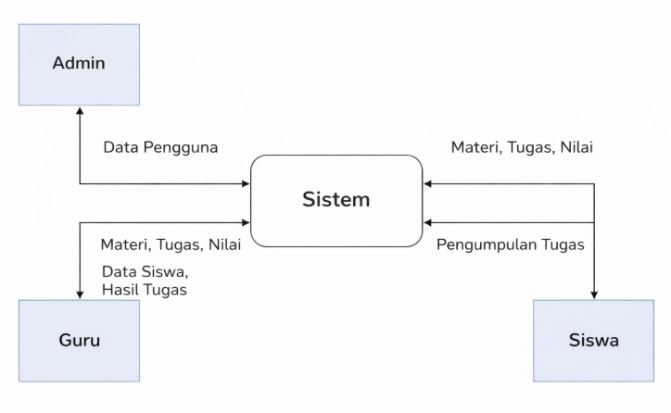

Gambar 3.6 Context Diagram

- Data Flow Diagram (DFD)
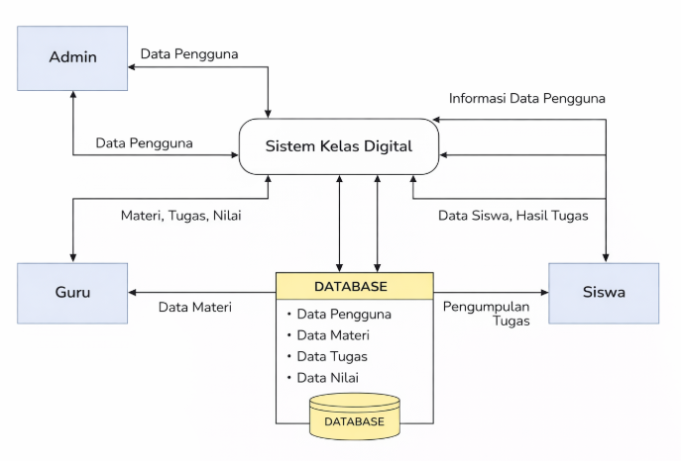
Data Flow Diagram adalah diagram yang menggambarkan proses pada sistem yang akan dibangun. Berbeda dengan Context Diagram. Data Flow Diagram menggambarkan aliran sistem secara lebih rinci. berikutnya adalah Data Flow Diagram yang terdapat pada aplikasi kelas digital berbasis web pada sekolah SMP Negri 1 Waru Pamekasan.

Gambar 3.7 Data Flow Diagram level 0
- Conceptual Data Model (CDM)
Conceptual Data Model (CDM) merupakan suatu model yang digunakan untuk menggambarkan struktur data secara konseptual pada sistem kelas digital berbasis website di SMP Negeri 1 Waru Pamekasan. Model ini berfungsi untuk menunjukkan entitas, atribut, serta hubungan antar entitas tanpa membahas aspek teknis secara rinci, sehingga mempermudah dalam memahami kebutuhan data sistem.
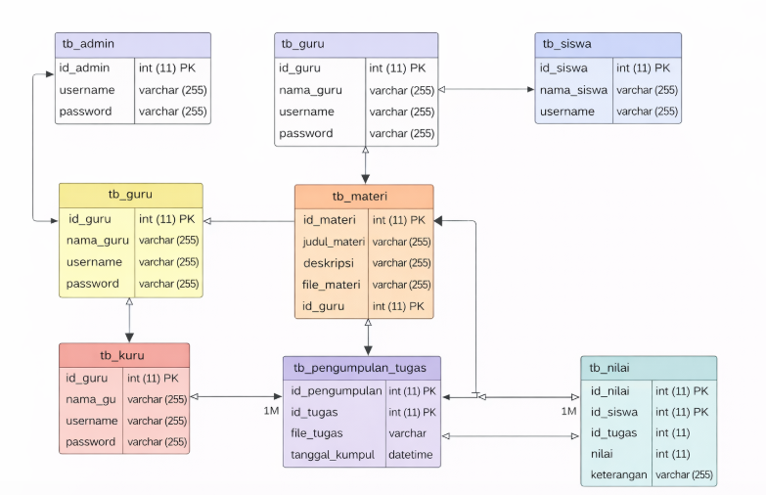Gambar 3.8 Conceptual Data Model ( CDM)

3.6 user Interface
a. Dekstop App
1. Tampilan Halaman User
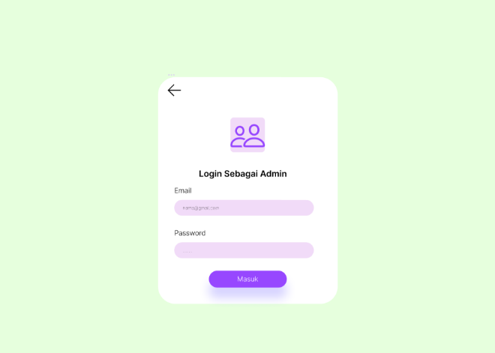
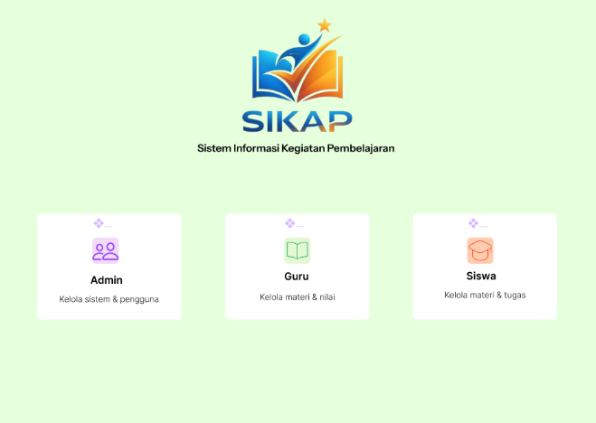

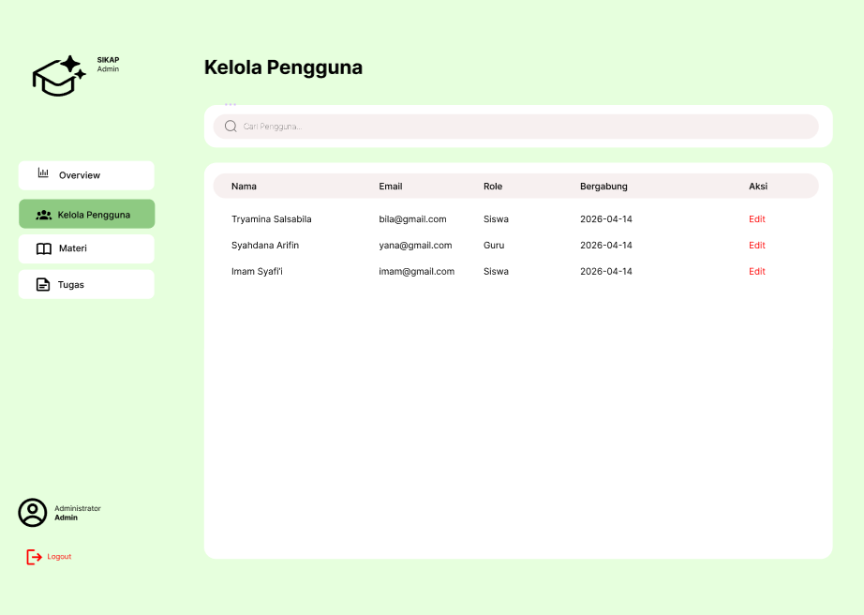
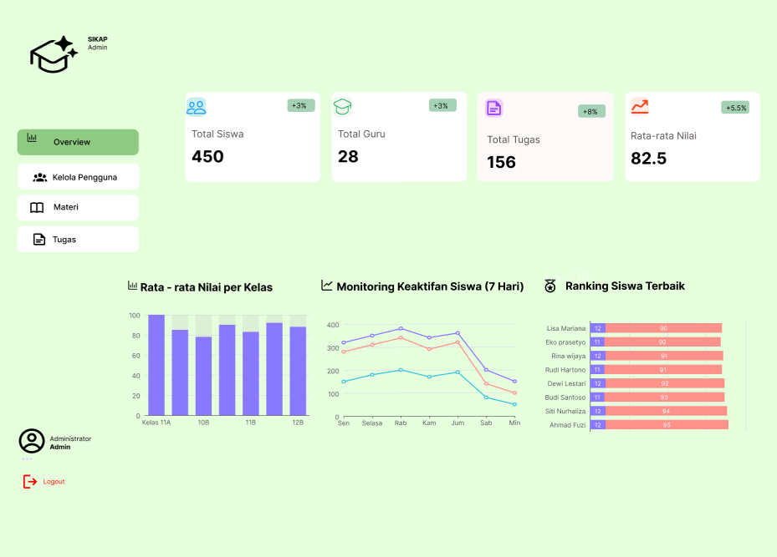
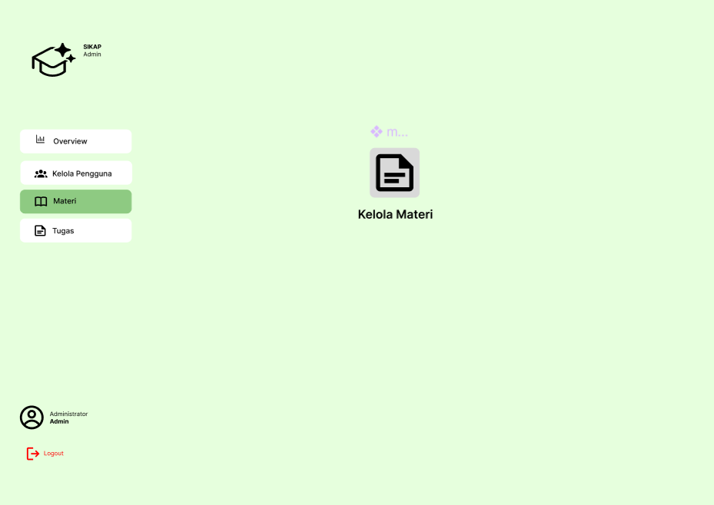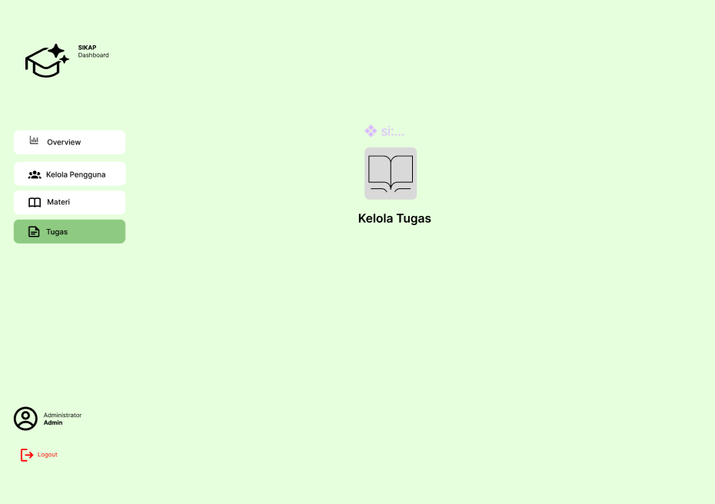

2. Tampilan Halaman Guru
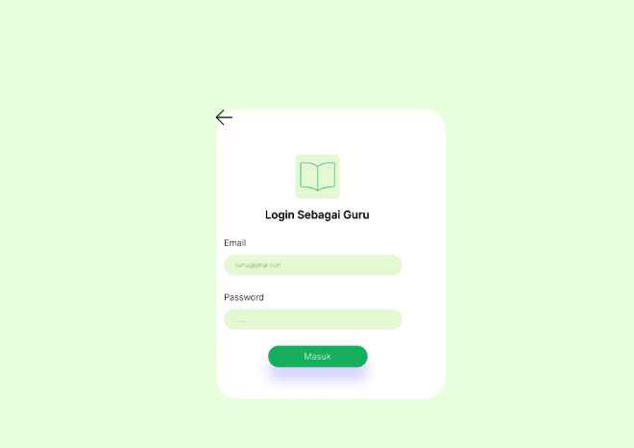


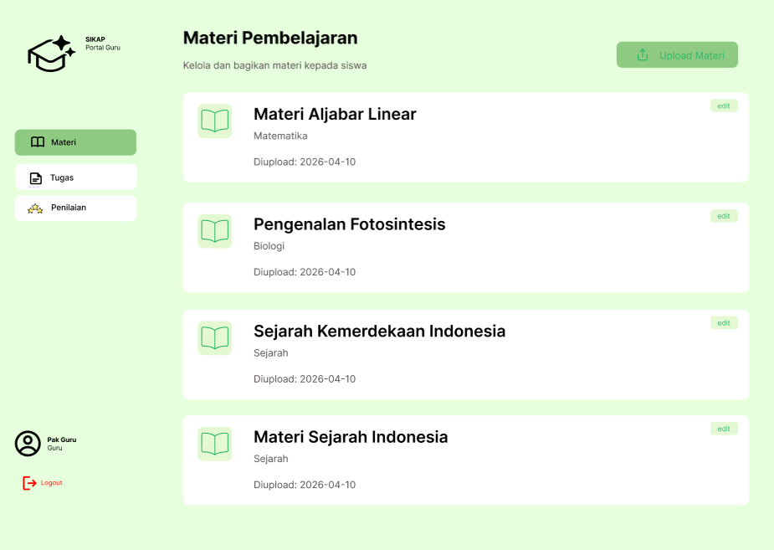
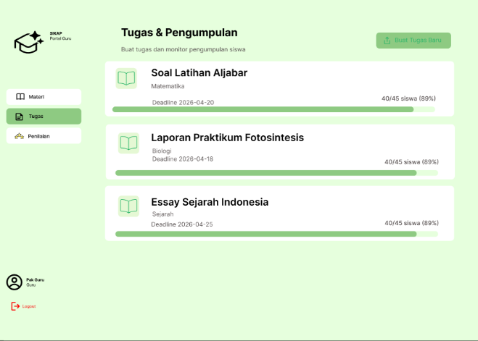

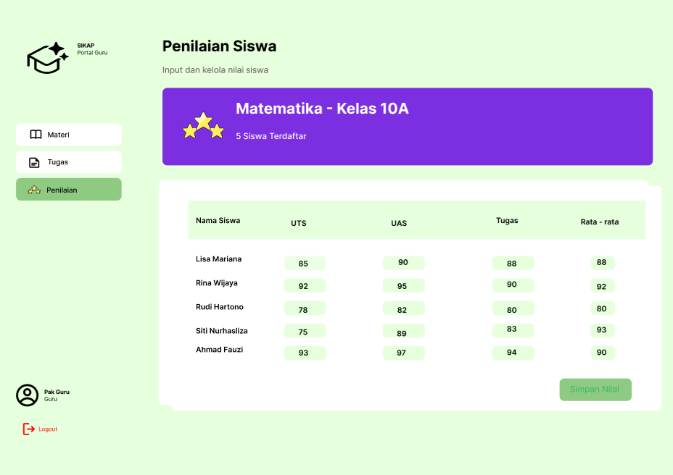

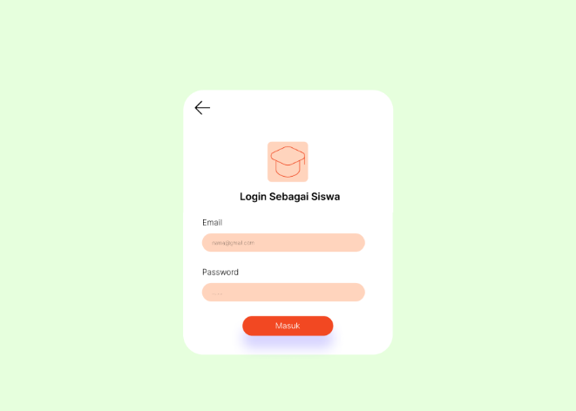
3. Tampilan Halaman Siswa


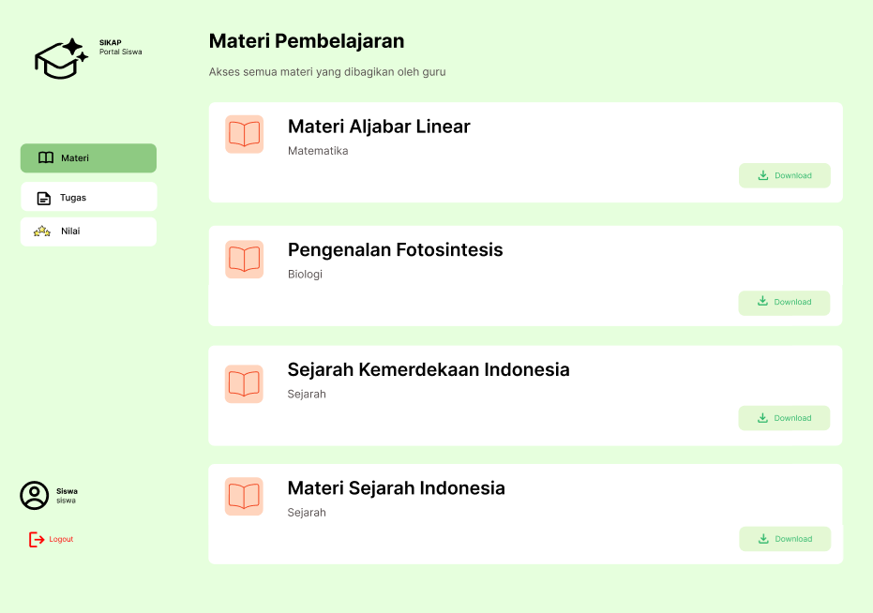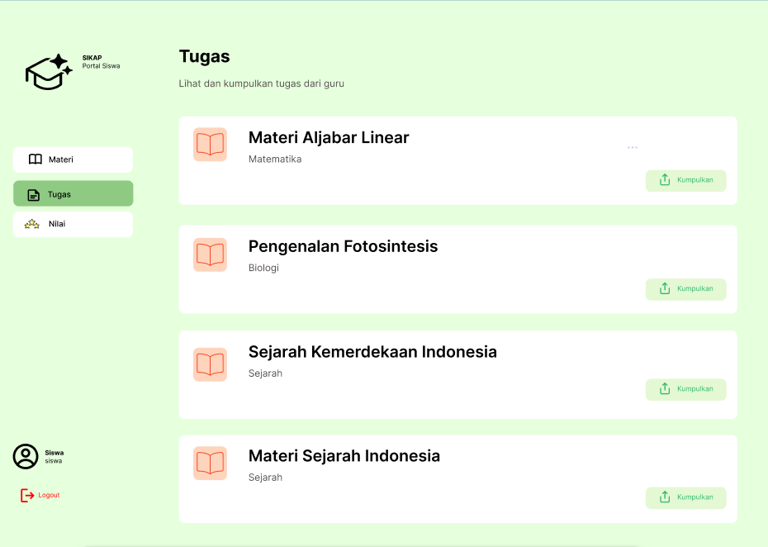

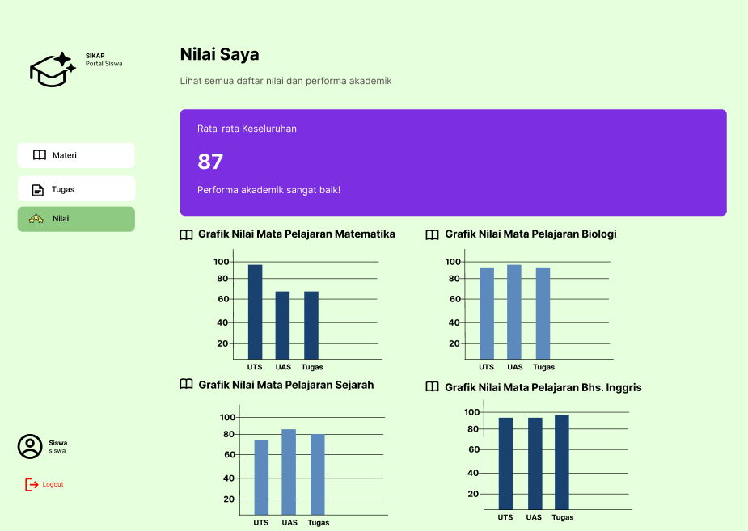
DAFTAR PUSTAKA
- Joko Agus Prawono, Anton Respati Pamungkas. INFORMATIKA vol 2 No.1 edisi Maret 2015. SISTEM INFORMASI PENGELOLAAN SURAT MASUK DAN SURAT KELUAR DI STMIK AUB SURAKARTA.
- Reza Fahlevi A, Hmad Novrini Hasti. Sistem Informasi UNIKOM. SISTEM INFORMASI PENJUALAN SANDAL BERBASIS WEB

